Российский государственный гуманитарный университет
Институт филологии и истории
Центр типологии и семиотики фольклора

Всероссийская с международным участием научная конференция
«Даль – писатель, фольклорист, филолог»

Программа

29–30 октября 2026 г.

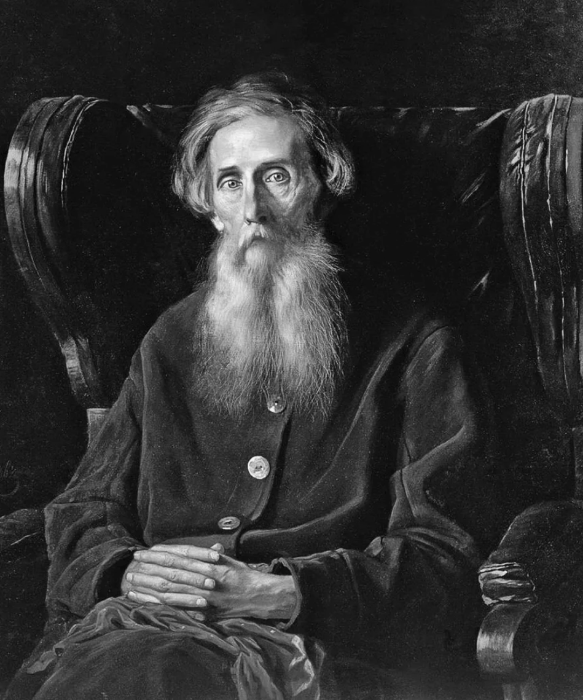

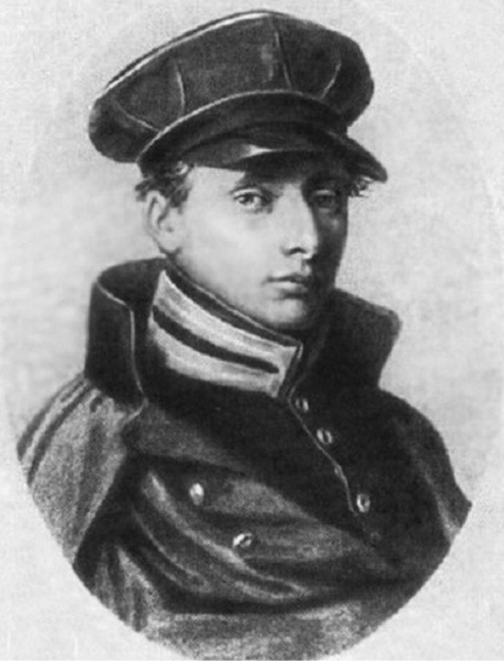

29 октября
10.00–13.00
Ауд. 616 (Зал заседаний Ученого Совета)

Приветственное слово
Павленко О.В., д.ист.н., профессор, проректор по научной и проектной работе РГГУ
Шкаренков П.П., д.ист.н., профессор, проректор по учебной работе РГГУ

Пленарное заседание
Модераторы М.А. Кронгауз, И.А. Шаронов

Брагина Н.Г. (ГосИРЯ им. А.С. Пушкина / РГГУ, Москва) Наивная vs профессиональная лексикография XIX века (В.И. Даль и Я.К. Грот)
Агеева В.Е., Баранов А.Н., Вознесенская М.М., Добровольский Д.О., Киселева К.Л., Козеренко А.Д., Осокина Е.А., Фрид М.Е., Чага А.В., Шарапова Е.В. (ИРЯ им. В.В. Виноградова РАН, Москва) Словари Владимира Даля как источник лингвистических данных о фразеологии
Кронгауз М.А. (РГГУ, Москва) Словари живого языка и субстандарт
Панченко А.А. (ИРЛИ (Пушкинский Дом) РАН / Европейский университет в Санкт-Петербурге, Санкт-Петербург) «Полицейская этнография» В.И. Даля: дела о евреях-детоубийцах и «скопческой ереси»

14:00–17:00

Секция «Лингвистика»,
Ауд. 616 (Зал заседаний Ученого Совета)
Модераторы: А.И. Ольховская, О.Б. Трубина

Шаронов И.А. (РГГУ, Москва) Национально-культурный и прагматический анализ активных пословиц русского языка на примере пословицы «На обиженных воду возят»
Маринова Е.В. (Нижегородский ГЛУ им. Н.А. Добролюбова) Гнездовой принцип Далева словаря в современных неологических исследованиях
Ольховская А.И. (ГосИРЯ им. А.С. Пушкина, Москва) Словарь В.И. Даля как феномен «всеохватной» лексикографии
Северская О.И. (ИРЯ им. В.В. Виноградова РАН, Москва) В.И. Даль о языке и литературе: взгляд лексикографа
Кобелева И.А. (СГУ им. Питирима Сорокина, Сыктывкар) Русская фразеология в словаре В.И. Даля
Мухачёва И.В. (МГУ имени М.В. Ломоносова, Москва) Словарь В.И. Даля как источник информации для вопросов интеллектуальных игр
Нурутдинова А.И. (Казанский (Приволжский) ФУ, Казань) Антропоцентрическая картина мира в паремиях В. И. Даля: соматизмы и лексика восприятия в семантико-прагматическом аспекте
Трубина О.Б. Иншакова К. (РГГУ, Москва) Пословицы из словаря В.И. Даля «Пословицы русского народа» в современной речевой практике

Секция «Фольклористика»
Ауд. 625
Модератор В.А. Воробьев

Неклюдов С.Ю. (РГГУ / РАНХиГС, Москва) «Водяной мужик» русского лубка и его европейские собратья (этюд сравнительной демонологии).
Петров Н.В. (РГГУ, Москва) Собака-царь в эпосе: от Владимира Даля до Романа Якобсона
Фазлутдинов И.К. (Уфимский университет науки и технологий, Уфа) Региональная фольклорная традиция Южного Урала в наследии В.И. Даля и современных фольклорных записях: проблемы локализации и жанровой интерпретации
Володина Т.В. (НАН Беларуси, Минск, Республика Беларусь) Обладает страшною силою: представления о черной книге в белорусской деревне
Фурсова Е.Ф. (Институт археологии и этнографии СО РАН, Новосибирск) «Таусенки» у русских старожилов Сибири и некоторых групп столыпинских переселенцев начала ХХ в.: этнографические презентации к данным «Толкового словаря» В.И. Даля
Черванёва В.А. (РГГУ, Москва) От «суеверий» к «достоверной прозе»: проблема научной оптики в фольклористике
Христофорова О.Б. (РГГУ, Москва) В.И. Даль, народные верования и эпистемические режимы эпохи

30 октября
10:00–13:00

Секция «Лингвистика»,
Ауд. 616 (Зал заседаний Ученого Совета)
Модераторы: И.В. Ружицкий, А.Б. Недосугова,

Петрова З.Ю., Фатеева Н.А. (ИРЯ им. В. В. Виноградова РАН, Москва) Олицетворение в словаре: фольклорно-мифологическая основа образных параллелей
Ружицкий И.В., Коробова М.М. (ИРЯ им. В.В. Виноградова РАН, Москва), Потёмкина Екатерина Владимировна (МГУ имени М.В. Ломоносова, Москва) Лексикографическая параметризация междометий в словаре языка писателя
Мудрая М.В. Воронежский ГПУ. «Репрезентация гендера в «Пословицах и поговорках русского народа» В.И. Даля: опыт системно-квантитативного анализа».
Ли Юньцин (МГУ) МГУ им. М. В. Ломоносова. Семантический анализ конструкций на X-у́ от имён перемещения.
Гурьева Н.Ю. (РГГУ, Москва) Семантические и прагматические свойства девербативов с агентным значением в деловом дискурсе
Недосугова А.Б. (РГГУ, Москва) Прагматический потенциал фразеологических единиц в текстах международно-правовой сферы в аспекте обучения русскому языку как иностранному
Усманова Л.А. (Казанский (Приволжский) ФУ, Казань) Речевые сдвиги в интернет-коммуникации: лексическое обновление сновидческого нарратива

Секция «Литературоведение»
Ауд. 419
Модератор Е.И. Самородницкая

Ларионова М.Ч. (ЮНЦ РАН, Ростов-на-Дону) Народная демонология в литературе: домовой
Матвеева Ю.А. (ГМИРЛИ им. В.И. Даля, Москва) Пушкин и Даль: два взгляда на грамматику и историю в художественном произведении
Москвин Г.В. (МГУ им. М.В. Ломоносова, Москва). «Петербургский дворник» В.И. Даля в контексте поэтики физиологической литературы 1840-х гг.
Самородницкая Е.И. (РГГУ, Москва) «Картины из русского быта» В.И. Даля и «два русские мужика» Н.В. Гоголя: к вопросу о типологии.
Макеев М.С. (МГУ им. М.В. Ломоносова, Москва / ИРЛИ РАН, Санкт-Петербург) В.Ф. Одоевский или В.И. Даль? Еще раз о прототипе некрасовского «филантропа»
Одесская М.М. (РГГУ, Москва) В.И. Даль и И.С. Тургенев: мистический сюжет.
Самоделова Е.А. (ИМЛИ РАН, Москва). Влияние научных работ В.И. Даля на конструирование С.А. Есениным сказочного мира
Савелов В.В. (РГГУ / Театральный институт им. Б. Щукина, Москва) Опыт преподавания прозы Владимира Даля в театральном вузе

Секция «Фольклористика»
Ауд. 625
Модератор В.А. Черванёва

Зиновьева Е.И., Селиверстова Е.И. (Санкт-Петербургский государственный университет, Санкт-Петербург) Способы авторской «семантизации» паремий в собрании В.И. Даля «Пословицы русского народа»
Хруненкова А.В. (Санкт-Петербургский государственный университет, Санкт-Петербург) Трансформация колоративных паремий В.И. Даля в современном языковом сознании: аксиологический аспект
Коровина Е.В. (Институт языкознания РАН, Москва) Структура тематических разделов сборника В.И. Даля «Пословицы русского народа»: опыт формального моделирования и кластеризации
Жигарина Е.Е. (РГГУ, Москва) Стяжения как жанр паремий
Мамонова С.К. (МГУ им. М.В. Ломоносова, Москва) «Седлай порты, надевай коня»: бессмысленное в «Пословицах русского народа»
Ахметова М.В. (РАНХиГС, Москва) О комическом потенциале идеологических советских имен
Воробьев В.А. (НИУ ВШЭ / РГГУ, Москва) Из наблюдений за языком частушек

14.00–17.00
Пленарное заседание
Ауд. 616 (Зал заседаний Ученого Совета)
Модератор Е.А. Юрина, Е.И. Самородницкая

Магомедова Д.М. (РГГУ, Москва) Филологический и лингвистический анализ лирического стихотворения
Мечковская Н.Б. (БГУ, Минск, Республика Беларусь) Жанровая природа функционала «Обзор от ИИ»: чат-бот, склонный к просветительству
Топорков А.Л. (ИМЛИ РАН, Москва) Цензурные гонения на В.И. Даля и других фольклористов (1830–1850-е гг.)
Юрина Е.А. (МГЛУ, Москва) Гнездовой и идеографический способ описания образных средств языка в словаре (книжный и цифровой форматы)
Мороз А.Б. (НИУ ВШЭ / РГГУ, Москва) Библейская антропонимия в русском фольклоре: Аред
Левочская Е.Ф. (РГГУ, Москва) Образ В.И. Даля в пушкинском мифе: источники и рецепция

Подведение итогов конференции

Конференция состоится смешанном формате – очно в РГГУ и онлайн.
Для получения ссылки на онлайн-трансляции или пропуска в РГГУ
необходимо прислать заявку до 12.00 20 октября
на адреса секретарей секций с указанием ФИО и аффилиации.
Секция лингвистики: liza.albey@mail.ru
Секция литературоведения: bogdan897000@gmail.com
Секция фольклористики: centre_tsf@rggu.ru

